**17级汇编语言期末考试整理**

注：

1. 第七章宏要求能够读懂传参，并写出执行结果；
2. 补码运算有题
3. BCD码（用四位二进制表示十进制数）的调整码

当加法中结果 > 9或者有进位时，就要加上四位二进制与十进制之间的差值，即6

参考网址：<https://blog.csdn.net/leelitian3/article/details/83903865>

读程序分析题：例题 5.1 、 5.2 、 5.3 、 5.4 、 5.5 、 5.7 、 5.9——程序示例题库，以及例题 6.9、6.10、6.11（**汇编程序summary PDF**有代码注释，包括各种进制转换）

**一、程序改错（**都是ch2自己写的实验**）**

题目范围：都是ch2自己写的实验

说明：都是第三章基本语句的考试

知识点：第三章

题库：第三章PPT

**二、debug（10分，汇编模拟试卷那道题）**

-r，显示当前寄存器内容

已知：给出当前指令地址

问：将IP从100改到103执行（DS和CS段会有偏差，通过计算得到DS和CS的地址），AX、BX、CX、DX等寄存器的值是多少？溢出等标志位？指针？各种条件？

**三、读程序（两个小题）**

说明：不难，但有小技巧

第（1）小题：

题目描述：不是1+2+3的累加，循环内部还有其他操作（小技巧）

问：输出结果是？

第（2）小题：

题目描述：输入一个数，作一些变换，显示一个数

问：输出结果是？

**四、程序补全（两个小题，**书上的示例和自己写的示例，以及PPT上十进制到十六进制的转换，10->2->16**）**

题面范围：书上的示例和自己写的示例，以及PPT上十进制到十六进制的转换

两个小题，每个小题一个子程序

题目描述：告诉子程序的执行功能，完形填空

**1.二进制->十六进制：ROL BX, CL 循环左移**

**2.数1的count：SHL AX, 1 逻辑左移**

**3.逻辑尺： SHR dx, 1 逻辑右移**

**jc substract**

**seg、offset只能对符号地址操作**

**五、编程题（两个小题，30分）**

题目（1）：

要求： 利用中断 21 实现——基本输入输出功能 int 21h 中断 21 的： 屏幕键盘显示（ 字符、字符串 ）、读键盘（字符、字符串两种操作）

主要包括：01（读ascii码）、02（输出dl的ascii码）、09（输出以’$’结尾的string）、0ah（读string）

按功能，指令分六类 数据传送、算数运算、逻辑运算、串操作、控制转移（有符号数和无符号数的转移， 重要 但比较难掌握）、处理机控制

题目（2）：

排序（例题人名排序、实验2.4电话号码排序）

**十六进制格式输出BX中的二进制数**

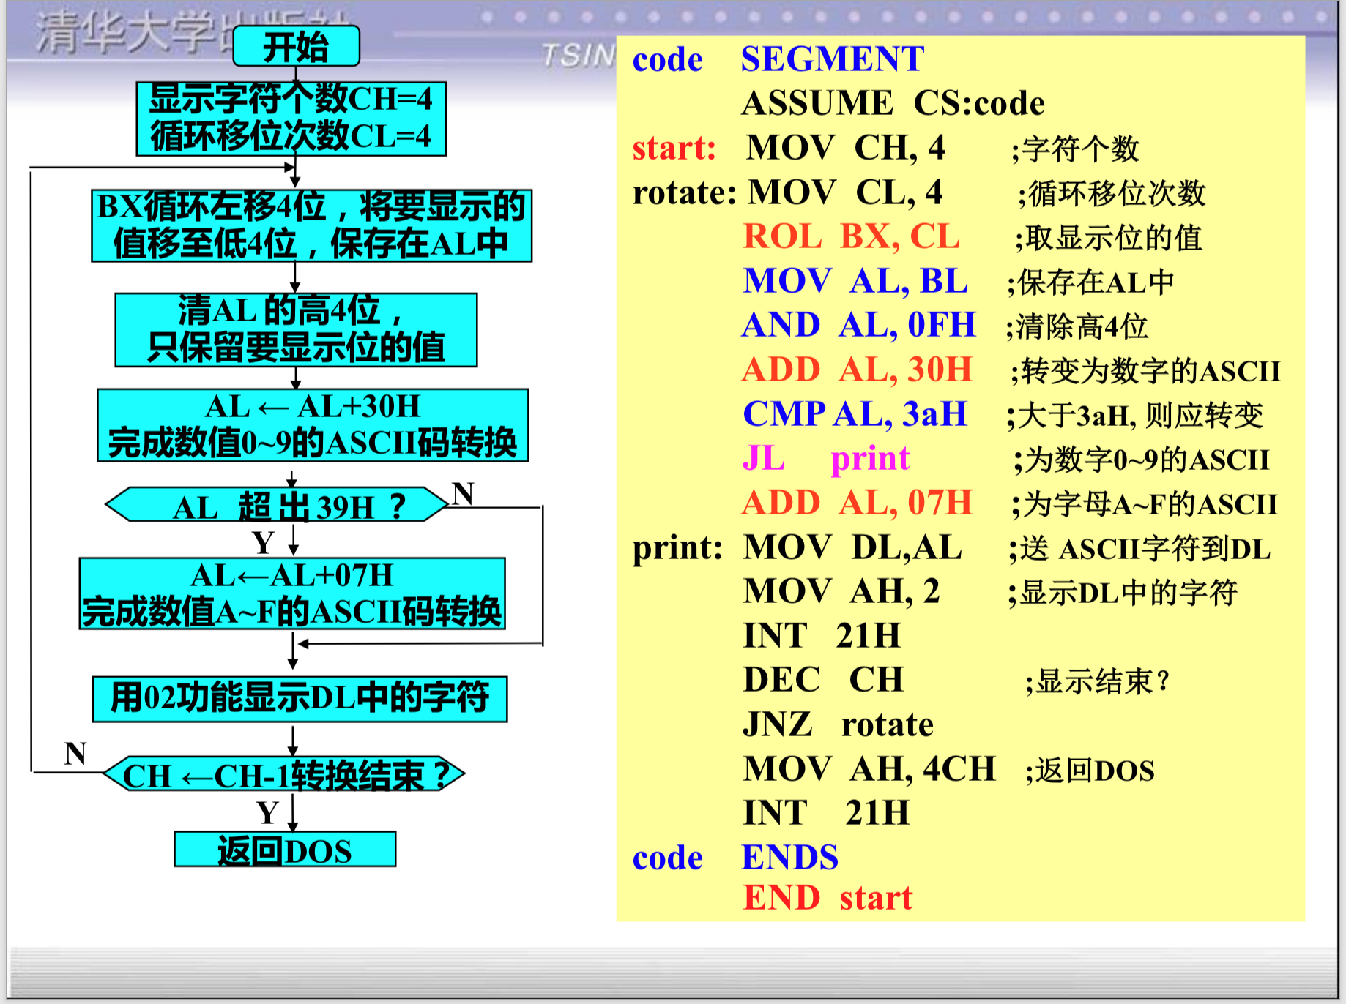

**;将BX寄存器中的数值以16位二进制的形式输出到屏幕**

BIN_Print proc near

push ax

push bx

push cx

push dx

mov cx,16d

rotate: rol bx,1

mov al,bl

and al,01h

add al,30h

mov dl,al

mov ah,2

int 21h

loop rotate

pop dx

pop cx

pop bx

pop ax

ret

BIN_Print endp